高三物理月考（运动、力） 05.9.12
- 选择题：(5分/题)
1、关于力和运动的下列说法中正确的是 ( )
A、撤去作用力，运动物体最终总要停下来
B、作用在物体上的合外力不为零，物体的瞬时速度可能为零
C、物体在恒力作用下，它的速度不会发生变化
D、物体速度的方向总跟加速度的方向一致

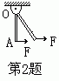
2、如图所示，0A是一根质量不均匀分布的木棍，它可以绕0点在竖直平面内自由转动，在水平力F的作用下，木棍缓慢地沿逆时针方向转动，在此过程中…………………………（ ）
A、F逐渐增大
B、F保持不变
C、F的力矩逐渐增大
D、F的力矩逐渐减小

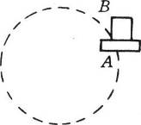
3、如图所示，木板A上放置一物体B，用手托着木板使物体与木板在竖直平面内作匀速圆周运动，且木板保持水平，物体与木板间相对静止，则在运动过程中 ( )
A.物体所受合外力一定不为零.
B.物体所受合外力方向始终指向圆心.
C.物体对木板的摩擦力大小和方向都不断变化.
D.物体对木板的压力大小一定大于零.

4、 原来静止的物体，只在恒力F的作用下，经过s位移达到速度v，动能为E_{k}；若在恒力nF作用下，经过ns位移，则 ( )
A、物体的速度为n²v B、物体的速度为nv
C、物体的动能为nE_{k} D、 物体的动能为n²E_{k}

5、一列简谐横波沿直线传播，在某一时刻，直线上相距为s的A、B两点均处于平衡位置，但振动方向相反，且此时A、B间仅有一个波峰，波的传播方向由A向B，若经过时间t，B到达波峰位置，则此波的波速可能为 ( )
A、 3S／2t B、3S/4t C、 S／2t D、7S/6t

6、物体以初速度v_{o}竖直上抛，经3s到达最高点，空气阻力不计，g取10m/s²，则（ ）。
A、物体的初速度v_{o}为30m/s
B、物体上升的最大高度为45m
C、物体在第1s内、第2s内、第3s内的平均速度之比为5∶3∶1
D、物体在1s内、2s内、3s内的平均速度之比为9∶4∶1

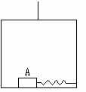
7、如图原来作匀速运动的升降机内，有一被伸长的弹簧拉住、具有一定质量的物体A静止地板上，现发现A突然被弹簧拉向右方。由此可判断，此时升降机的运动可能是…………（ ）
A、加速上升 B、减速上升
C、加速下降 D、减速下降

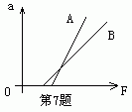
8、如图所示，质量为m_{A}的物体放在A地的水平地面上，用竖直向上的力F拉此物体，物体的加速度a与F的关系如图线A所示；质量为m_{B}的物体放在B地的水平地面上，用竖直向上的力F拉此物体，物体的加速度a与F的关系如图线B所示，A、B两图线的反向延长线交纵轴于不同点，设两地的重力加速度分别为g_{A}和g_{B}，则下列关系式能成立的是( )
A、g_{A}>g_{B} B、g_{A}<g_{B}
C、m_{A}>m_{B} D、m_{A}<m_{B}

9、质量为2kg的物体从静止开始，以8m/s²的加速度竖直向下匀加速运动了5m的距离。g取10m/s²，在这一过程中（ ）。
A、物体的动能增加了160J
B、物体的重力势能增加了100J
C、物体的机械能减少了20J
D、合外力对物体做功80J

10、如图所示是演示简谐运动图象的装置．当盛沙漏斗下面的薄木板N被匀速地拉出时，摆动着的漏斗中漏出的沙在板上形成的曲线显示出摆的位移随时间变化的关系，板上的直线OO₁代表时间轴．图b是两个摆中的沙在各自木板上形成的曲线，若板N₁和板N₂拉动的速度V₁和V₂的关系为V₂=2V₁，则板N₁、N₂上曲线所代表的振动的周期T₁和T₂的关系为…………………………（ ）
A、T₂=T₁ B、T₂=2T₁ C、T₂=4T₁ D、T₂=$\frac{1}{4}$T₁
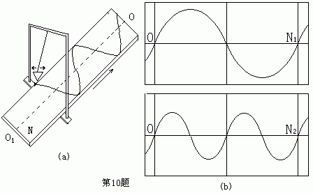

二、填空题：（3分/空）
11、两个摆球质量相等、摆长之比L₁∶L₂=1∶2的单摆，最大摆角都为θ(θ<5⁰)，则两个单摆的周期之比为T₁∶T₂=___________；它们摆到最低点时的动能之比E_{K1}∶E_{K2}=____________。
12、某行星表面的重力加速度为g₀，该行星的半径为R，则其密度为______。

13、物体沿直线从A点经B点运动到C点。在AB段运动速度为60ｍ/ｓ，在BC段运动速度为30ｍ/ｓ，且AB＝3BC。则AC段中平均速度大小为______m/s.

14、质量为2000Kg的均匀横梁，架在相距8米的东、西墙上，一质量为3200Kg的天车停在横梁上距东墙3米处。当天车下端未悬吊重物时，东墙承受的压力为_______N ,当天车吊着一质量为1600Kg的重物使它以5.0m/ S²的加速度上升时，东墙承受的压力比原来增大_______N。

15、有一小船位于60米宽的河边，从这里起，在下游80米处河流变成瀑布，假设河水流速为5米／秒，为了使小船能安全渡河，船相对于静水的速度不能小于______m/s。

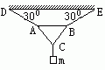
16、如图所示，在绳DC和 EC下悬挂一个质量为m的物体。在AB处用细线系成一个正三角形ABC，这时DA和BE与天花板的夹角均为30⁰，AC的拉力为___________AB的拉力为_____________。
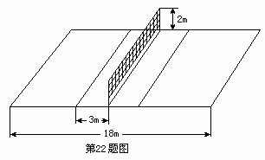
17、如图所示的排球场总长为18米，设球网高度为2米，运动员站在网前3米线上正对球网跳起，将球水平击出（排球可视为质点）。如击球点的高度为2.5米，则击球的速度在______________范围时,能使球既不触网也不越界。当击球点的高度小于__________m时，无论水平击球的速度多大，球不是触网就是越界。

三、实验题： （6分/题）
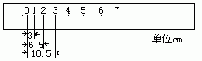
18、 如图是用打点计时器测定小车匀变速直线运动的加速度时打出的一部分纸带。如果两个相邻计数点之间的时间间隔为0.1 s，则小车运动的加速度a=___________ m／s², 1点的速度为__________m/s。第6计数点到第7计数点之间的距离____________cm。
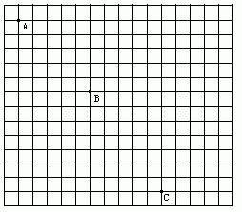
19、如图所示是研究小球平抛运动时拍摄的闪光照片的一部分，其背景是边长为5厘米的小方格，重力加速度取g=10米/秒²。由此可知：闪光频率为______赫；小球抛出时的初速度大小为______米/秒；从抛出到C点，小球速度的改变量大小为______米/秒。

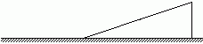
20、已知一斜面体固定在水平面上，它们是用相同材料制成的，如图,现在只给你：一小物块；一把皮尺。要测出物块与斜面、水平面间的摩擦系数。
（1）要测的量有：（请在图中标出相对应的物理量）_______________________________________；
（2）摩擦系数的表达式μ=______________________________；
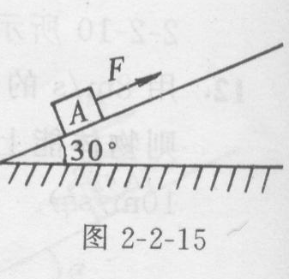
四、计算题： (12+12+12+13)
21、质量为10kg的物体A受到沿斜面向上的力F=70N的作用，以14m／s的速度沿斜面向上做匀速运动，已知α=30⁰(见图所示)。求将力F撤走后第4s末物体的速度的大小

22、经检测汽车A的制动性能：以标准速度20m/s，在平直公路上行驶时，制动后40s停下来。现A在平直公路上以20m/s的速度行驶，发现前方180m处有一货车B以6m/s的速度同向匀速行使，因该路段只能通过一个车辆，司机立即制动，问：A、B两辆车是否会相撞？（要通过具体计算回答）

23、从地球上发射的两颗人造地球卫星A和B，绕地球做匀速圆周运动的半径之比为R_{A}∶R_{B}=4∶1，求它们的线速度大小之比。
下面是某同学的一种解法，请判断其解法是否正确。若是正确的，请你作出评价；若是错误的，请分析其出错的原因并给出正确的解答。
解：卫星绕地球作匀速圆周运动所需的向心力
设A，B两颗卫星的质量分别为m_{A}、m_{B}，则
⑴
⑵
由⑴、⑵得

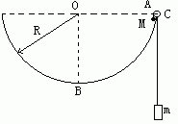
24、光滑半圆轨道，半径R，右端有定滑轮C，一轻绳一端系质量为M的物体，M可视为质点，开始时，可认为在A处，另一端系质量m物体，释放M，M沿着圆弧轨道运动到最低点B处，求此时两物体速度各多大。

